 | لمؤتمر العالمي لتنمية الاتصالات  لعام 2025 (WTDC-25)  باكو، جمهورية أذربيجان، في الفترة من 17 إلى 28 نوفمبر 2025 |  | 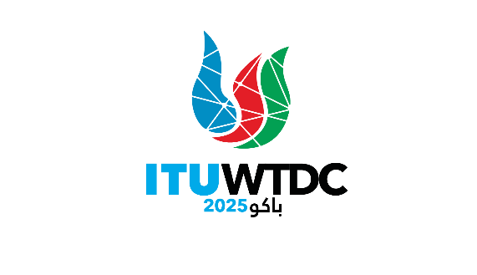
الجلسة العامة |  | الوثيقة WTDC-25/xx-A
 |  | [التاريخ]
 |  | الأصل: [بالإنكليزية]
[المصدر]
[العنوان]

المجال ذو الأولوية: - إعلان
- خطة العمل والمبادرات الإقليمية والمسائل التي تتناولها لجنتا دراسات قطاع تنمية الاتصالات
- قرارات قطاع تنمية الاتصالات وتوصياته
- مقترحات أخرى
الملخص:
[100 كلمة كحد أقصى]
النتائج المتوقعة:
[100 كلمة كحد أقصى]
المراجع:

ــــــــــــــــــــــــــــــــــــــــــــــــــــــــــــــــــــــــــــــــــــــــــــــــ

